1. 市场的概念：市场是某种产品所有实际和潜在的购买者需求总和。
2. 市场三要素：市场三要素＝人口＋购买欲望＋购买力。
3. 市场营销的概念：

菲利普·科特勒的定义：市场营销是个人和群体通过创造并同他人交换产品和价值以满足需求和欲望的一种社会和管理过程。

1. 市场营销内涵：

核心——交换；

目标——满足需求和欲望；

交换取决于营销者的产品满足顾客需求的程度和对交换过程管理的水平。

1. 营销观念分类：



1. 生产观念：

时间：19世纪末~20世纪初

背景与条件：卖方市场，市场需求旺盛，供应能力不足

核心思想：生产中心论重视产量与生产效率

营销顺序：企业→市场

典型口号：“我们生产什么，就卖什么”

1. 产品观念：

时间：19世纪末~20世纪初

背景与条件：消费者欢迎高质量的产品

核心思想：致力品质提高，忽视市场需求营销近视症

营销顺序：企业→市场

典型口号：质量比需求更重要

1. 推销观念：

时间：20世纪30~40年代

背景与条件：卖方市场向买方市场过渡阶段，致使部分产品供过于求

核心思想：运用推销与促销来刺激需求的产生

营销顺序：企业→市场

典型口号：我们卖什么，就让人们买什么

1. 营销观念：

时间：20世纪50年代

背景与条件：买方市场

核心思想：消费者主权论发现需求并满足需求

营销顺序：市场→企业→产品→市场

典型口号：顾客需要什么，我们就生产供应什么

四大支柱：目标市场、顾客满意、整体营销和盈利性

1. 推销观念与营销观念的比较

|  |  |  |  |  |
| --- | --- | --- | --- | --- |
|  | 出发点 | 中心 | 方法 | 目标 |
| 推销观念 | 厂商 | 产品 | 推销和促销 | 通过扩大需求获取利润 |
| 营销观念 | 目标市场 | 顾客需求 | 整体营销 | 通过满足需创造利润 |

1. 市场营销环境的构成

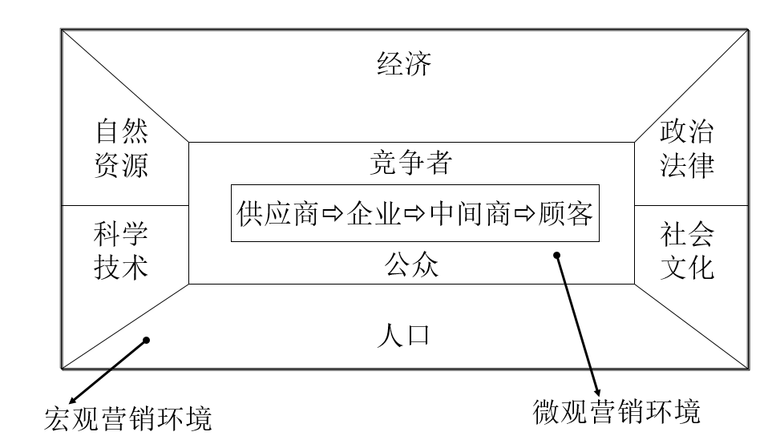

1. 营销信息系统的构成

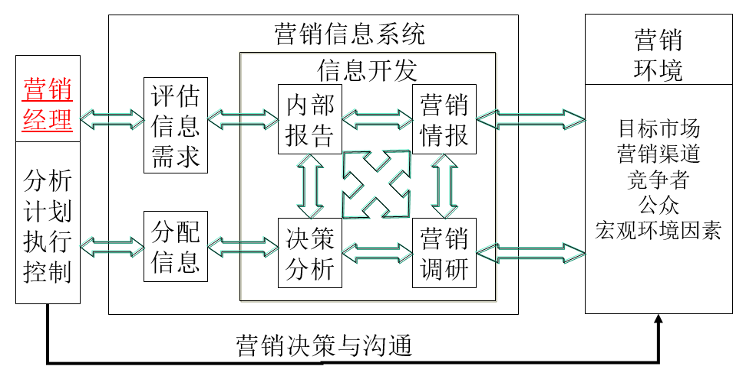

1. 市场研究的方法

（1）探测性研究

作用：找出重点，明确研究对象

方法：二手资料、小规模调查、集合专家、特区

缺点：只能发现问题端倪，不能揭示本质

（2）描述性研究

通过详细调查和分析，对某一具体问题更进一步客观描述。

缺点：只说明事务表现，不涉及本质及内在原因

（3）因果研究

揭示市场营销变量之间的因果关系问题的一种研究。

1. 资料的收集方法

第一手资料

第二手资料

原则：先二手后一手

1. 消费者市场的含义：消费者市场(Consumer Market)是个人或家庭为了生活 消费而购买产品或服务所形成的市场，也称为最终产品市场。
2. 消费者市场的特点：（与生产者市场比较）
3. 人数众多，分布广泛 ；
4. 单次购买量小，购买频繁 ；
5. 需求复杂多样 ；
6. 购买的非专业性；
7. 购买力的分散性。
8. 影响消费者购买的主要因素

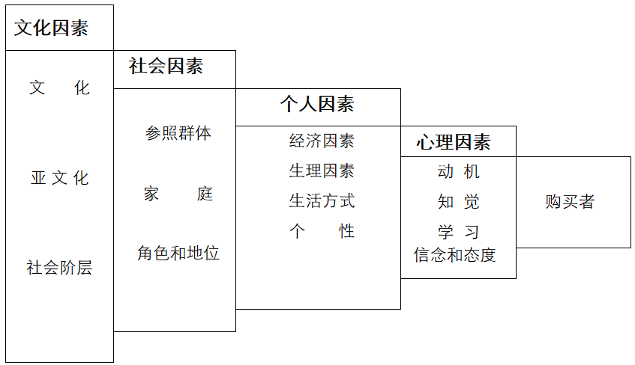

一、文化因素(Cultural Factors) （1）文化 (Culture)：

含义：文化是是一个复合体，它是人们作为某一社会成员而获得的行为习惯的总和。

文化的构成要素：物质文化 语言 教育 宗教

美学：关于美和审美体验的观念。

特征：具有共性

同时也具有一定的差异性 当代这种地域性、民族性审美差异，有趋同的趋势

美学与营销：设计、色彩、音乐等

（2）亚文化 (Subculture)

每一文化都包含较小的亚文化群体。这些亚文化群体为其成员提供更为具体的认同感。亚文化群体包括民族亚文化、宗教亚文化、种族亚文化和地理亚文化。

（3）社会阶层(Social Class) 含义：社会阶层是在一个社会中具有相对的同质性和持久性的群体，它们 是按等级排列的，每一阶层成员具有类似的价值观、兴趣爱好和行

为方式。社会阶层的特点：同一阶层的成员，行为大致相似；人们根据他们所处的阶层，可排列出其地位的高低；社会阶层的划分是由综合变量决定的；个人可能晋升到更高的阶层，也可能下降到较低的阶层。

二、社会因素(Social Factors)

（1）参照群体 (Reference Groups)含义：也称为参考群体、相关群体，是指对个人的态度、意见偏好和行为有直接或间接影响的群体。参照群体的分类：

参照群体

（2）家庭 (Family)：是以血缘或财产继承关系组成的社会生活的最基本单位。

家庭对购买行为的影响：家庭成员对消费者的购买行为起着直接和潜意识的影响。来自父母的影响、来自配偶的影响家庭购买决策的参与者：发起者(initiator)、影响者(influencer)、决定者(decider)、购买者(buyer)、使用者(user)

（3）角色和地位 (Roles and Status) 消费者作出购买选择时往往考虑自己的角色和地位，企业把自己的产品或品牌变成某种角色或地位的标志或象征，将有利于吸引目标顾客。

三、个人因素

（1）经济因素 经济因素指消费者可支配收入、储蓄、资产和借贷能力。经济因素是决定购买行为的首要因素，决定着能否发生购买行为以及发生何种规模的购买行为，决定着购买商品的种类和档次。（2）生理因素 生理因素指年龄、性别、体征、健康状况和嗜好等生理特征的差别。 生理因素决定着对产品款式、构造和功能有不同需求。

（3）生活方式（Lifestyle） 生活方式指人们根据自己的价值观念、信仰，来表现他的活动、兴趣和看法的生活模式。 在设计产品和广告时应明确针对某一生活方式群体进行诉求。（4）个性（Personality） 个性指一个人的心理特征。一个人的个性影响着消费需求和对市场营销因素的反应。四、心理因素(Psychological Factors)（1）动机(Motivation) 动机是促使人们采取行动满足需要的内在动力。

动机的形成：

尚未满足的需要 →内心紧张或不适 →形成强烈的驱策力→被引向某刺激物 →动机 动机理论：马斯洛需要层次论

（2）认知 人由表及里、由现象到本质反映客观事物的特性与联系的过程。认知过程通常包括三个阶段:感觉、知觉、记忆。 感觉：人脑对当前直接作用于感觉器官的客观事物个别属性的反应。 知觉：人脑对直接作用于其感觉器官的外界刺激的整体属性的反应。知觉的性质：整体性、选择性

记忆：记忆是获得信息并把信息存储在头脑中以备将来使用的过程。 影响记忆的因素： ①主观因素 ②客观因素 ★记忆材料的性质 ★记忆材料的重要性 ★记忆材料的难易程度 ★记忆材料的数量 ★记忆材料的内在联系

（3）学习 (Learning) 学习是由于经验而引起的个人行为的改变。 学习论者认为，一个人的学习是通过驱动力、刺激物、诱因、反应和强化的相互影响而产生的。 对营销人员来说，可以通过把学习与强烈驱动力联系起来，运用刺激性暗示和提供强化等手段来建立对产品的需求。 （4）信念和态度 (Beliefs and Attitudes) 信念(Beliefs)：一个人对某些事物所持有的描述性思想。 态度(Attitudes)一个人对某些事物或观念持有的好与坏认识上的评价、情感上的感受和行动倾向。 态度导致人们对某一事物产生好感或恶感，亲近或疏远的心情。 态度能使人们对相似的事物产生相当一致的行为。 态度是难以变更的。 通过实践和学习，人们获得了自己的信念和态度，它们又转过来影响人们的购买行为。

1. 马斯洛需要层次论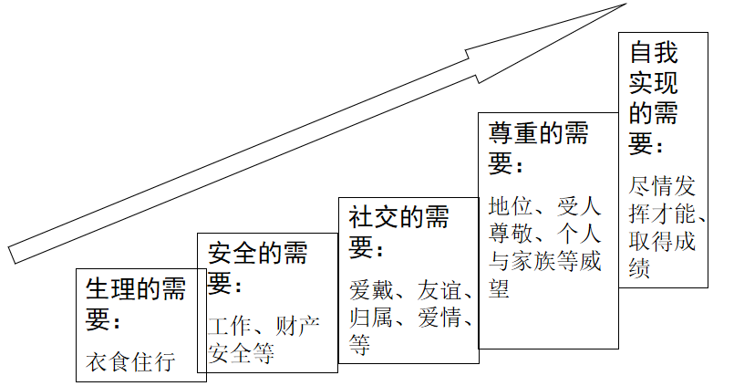
2. 消费者购买行为类型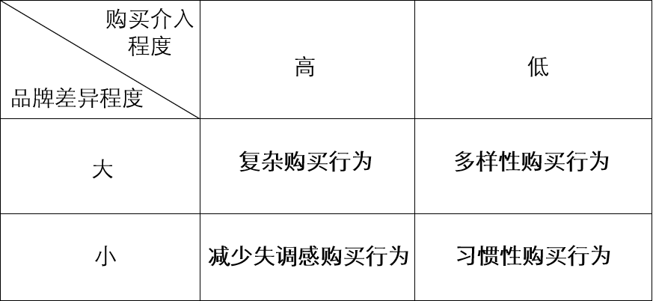

（1）复杂的购买行为 含义：指消费者购买决策过程完整，要经历大量的信息收集、全面的产品评估慎重的购买决策和认真的购后评价等各个阶段。 营销对策：让顾客了解产品有关知识、树立对企业产品的信任感、专业的服务人员提供服务。（2）减少失调感的购买行为 含义：产品价格较贵，不经常购买，但品牌差异不大，购买的行为往往较复杂。消费者在购买后会以为自己所买产品具有某些缺陷或其它同类产品有更多的优点，进而产生失调感，怀疑原先购买决策的正确性。 营销对策：营销者要提供完善的售后服务，通过各种途径经常提供有利于本企业和产品的信息，使顾客相信自己的购买决定是正确的。（3）寻求多样化的购买行为： 含义：指消费者购买产品有很大的随意性，并不深入收集信息和评估比较就决定购买某一品牌，在消费时才加以评估，但在下次购买时又转换其他品牌。 原因：厌倦原口味；想尝试新口味。 营销对策： 市场领导者：力图通过占有货架、提醒购买的广告来鼓励消费者形成习惯性购买。 市场挑战者：以较低的价格、折扣、赠券、免费赠送样品和强调试用新品牌的广告来改变消费者原有的购买习惯。（4）习惯性购买行为 含义：指产品价格低、经常购买，介入不高。

原因：减少购买风险；简化决策过程。 营销对策：利用价格与销售促进吸引消费者试用；宣传上突出品牌视觉效果；开展大量重复性广告；增加购买参与程度和品牌差异。

1. 消费者购买决策过程

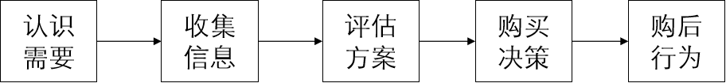

（1）认识需要 (Need Recognition) 需要由内部或外部刺激引起。 营销任务：了解消费者的需要，从满足需要的角度对产品进行定位； 设计诱因，增强刺激。（2）收集信息 (Information Search) 营销任务：了解消费者的信息来源（经验来源、个人来源、公共来源、商业来源）；了解不同信息对消费者的影响程度；设计信息传播策略。（3）评估方案 (Evaluation of Alternatives) 消费者对同类产品不同品牌的评估基于两个因素：产品属性和品牌信念。 营销任务：了解消费者看重哪些属性；确定属性权重；了解消费者对企业品牌的信念；改进产品或引导消费者调整属性权重。（4）购买决策 (Decision-Making) 影响购买意向转化为实际购买的因素：他人态度、意外情况。 决策内容：产品属类、品牌、时间、经销商、数量、付款方式等。 营销任务：灵活运用营销策略促成消费者购买。（5）购后行为 (Post purchase Behavior) 购后评价及行动：预期满意理论认为顾客满意是消费者将产品可感知效 果与自己的期望值比较后所形成的心理感受状态。 营销任务：对产品的宣传要实事求是；采取措施减少或消除消费者的购后失调感。购后行为：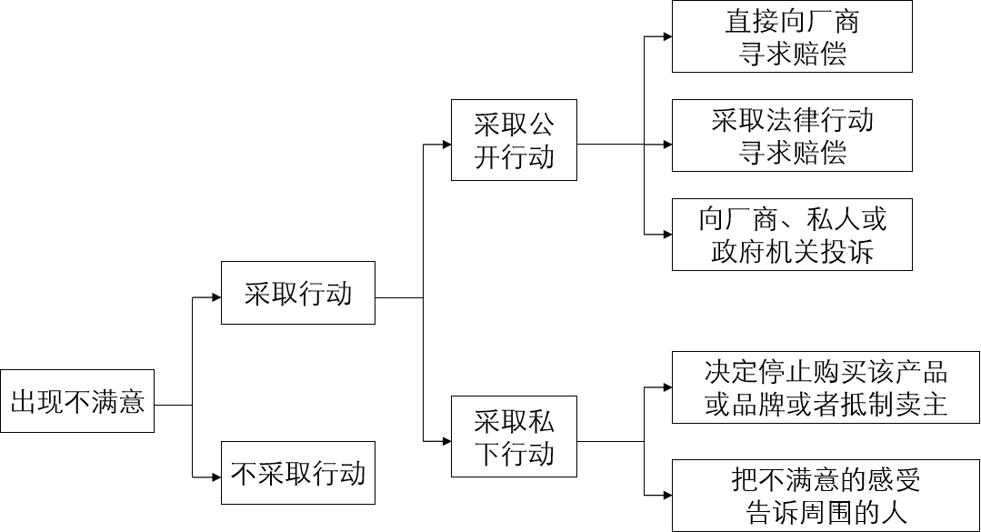

1. 什么是战略：

含义：泛指统领性、全局性、左右胜败的谋略、方案和对策等。

特征：全局性 长远性 抗争性 纲领性

1. 市场细分的标准

（1）消费者市场细分的标准

地理环境因素：地理位置、自然环境

人口因素：人口总数、收入、年龄、性别、宗教等

心理因素：个性、生活方式、社会阶层

行为因素：时机、追求利益、使用情况、忠诚度

（2）产业市场细分的标准

最终用户：

客户规模：

1. 目标市场营销战略：

无差异性营销战略：

含义：企业把整体市场看作一个大的目标市场，不进行细分，用一种产品、统一的市场营销组合对待整体市场。

优缺点：最大的优点是成本的经济性；最大的缺点是顾客的满意度低；适用范围有限。

企业采用无差异营销战略应具备的条件：

1. 具有大规模的单一生产线 ；

②有着广泛的销售渠道 ；

③在消费者中有广泛的影响，产品内在质量好，企业信誉高，或者是独家生产经营。

差异性营销战略：

含义：企业在市场细分的基础上，根据自身的资源及实力选择若干个细分市场作为目标市场，并为此制定不同的营销计划。

优缺点：最大优点是可以有针对性地满足不同顾客群体的需求，提高产品的竞争能力；能够树立起良好的市场形象，吸引更多的购买者；最大缺点是市场营销费用大幅度增加。

采用差异性营销策略的企业应具备以下条件：

①有一定的规模，人力、财力和物力比较雄厚；

②企业的技术水平、设计能力能够适应市场产品变化 的速度；

③有较强的市场营销能力；

④要有较高的经营管理素质。

集中性营销战略：

含义：企业在市场细分的基础上，根据自身的资源及实力选择某一个细分市场作为目标市场，并为此制定市场营销计划。

优缺点：专业化经营，能满足特定顾客的需求。集中资源，节省费用。经营者承担风险较大。

1. 产品及产品整体概念

（1）产品（product）：指通过交换提供给市场的，能满足消费者或用户某种需求和欲望的物质产品（Goods）和非物质形态的服务（Service）。

物质产品主要包括产品实体、品质、特色、商标、式样和包装。

无形的服务包括可以给顾客带来附加利益和心理满足感的售后服务、保

证、产品信誉、企业形象等。

★产品=有形商品+无形服务

（2）产品整体概念

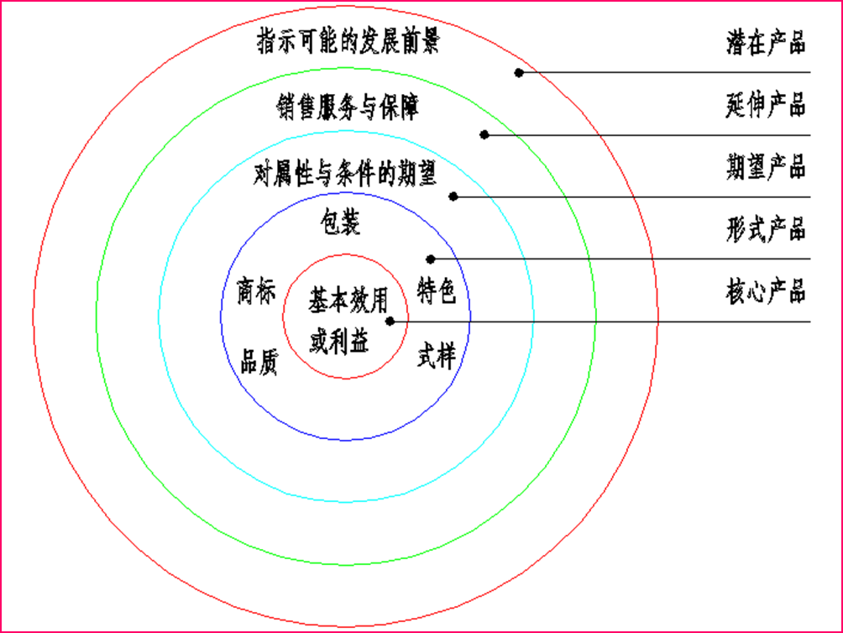

1. 产品生命周期

一、产品生命周期的概念及其阶段划分

（一）产品生命周期的概念

产品生命周期（Product life cycle，缩写为PLC）是指某产品从进

入市场到被淘汰退出市场的全部运动过程。

（二）PLC的阶段划分（根据销售额和利润）

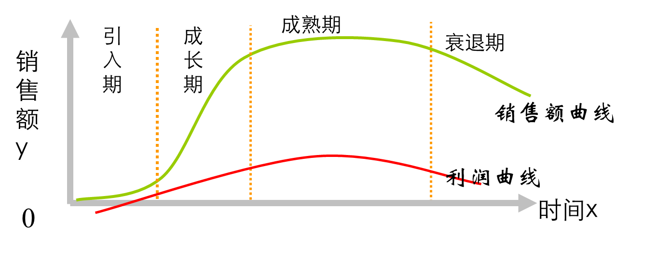

（一）引入期（ introduction stage ）的市场特点

销售增长缓慢；产品技术、性能不完善；分销渠道未建立、健全；

促销费用高；竞争未出现；利润少，甚至亏损；消费者对产品不认识，

不了解产品的性能、用途、品质等，购买一般处于好奇。

（二）成长期(growth stage)的市场特点

经过投入期对产品的改进，产品设计已基本定型，产品质量稳定，

花色品种增加；经过前一阶段的促销活动，消费者对产品的性能、用途

已比较了解，购买者迅速增加，产品销售量增长很快；随产量的迅速增

加，企业各项成本下降，企业获利丰厚；同类产品的生产企业增加，市

场上开始出现竞争。

（三）成熟期（ maturity stage ）的市场特点与营销策略

销售增长率下降；部分顾客转而寻求其他产品或替代品；行业生产

能力过剩，竞争达到白热化；利润在缓慢增长达到最大后将有所下降；

消费者对产品熟悉。

（四）衰退期(decline stage)的市场特点与营销策略

产品销售量由缓慢下降变为急剧下降，企业获利下降；市场上开始出现替代产品，消费者兴趣发生转移；许多竞争者开始转产或部分转产。

1. 波士顿咨询法

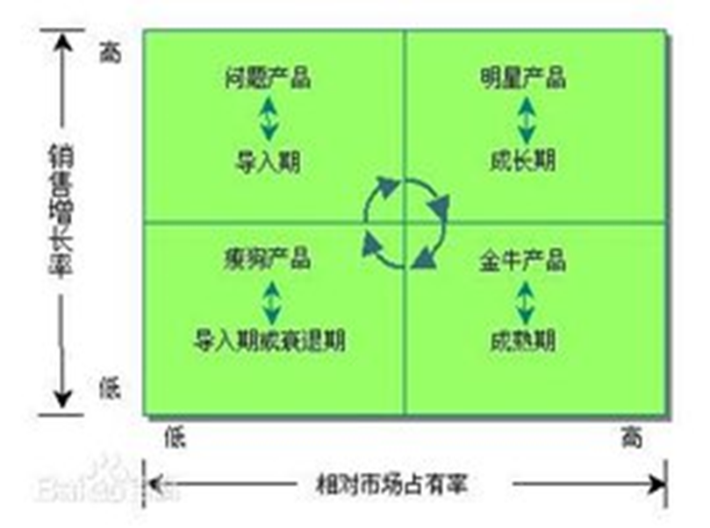

1. 新产品的概念及种类

（一）新产品的概念

一种产品主要在功能或形态上得到改进，与原有产品产生差异，并为

顾客带来新的利益，即视为“新产品”。

（二）新产品的种类

全新产品

由于技术进步而新发明的产品，这种新产品问世往往会改变人们的生产或生活方式。

换代新产品

在原有产品的基础上，部分采用新技术、新材料制成的性能有显著

提高的产品。如脚踏缝纫机到电动缝纫机机。

改进新产品

对原有产品的品质、特点、款式、包装等进行一定改进，以满足更

多购买者需要的产品。例如，将直板或翻盖式手机变成滑盖式手机。

仿制新产品

企业仿制市场上已有的产品，这对该企业来说是新产品。如山寨产

品。

1. 新产品开发的程序

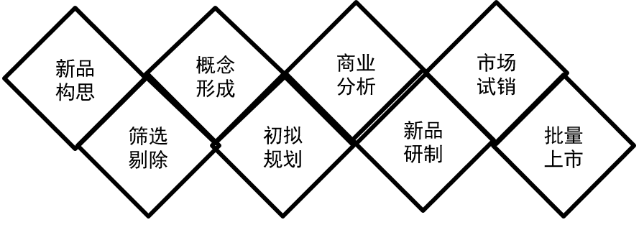

1. 包装策略：

（1）类似包装策略

（2）一揽子包装策略

（3）等级包装策略

（4）双重包装策略

（5）附赠品包装策略

（6）更新包装策略。

1. 影响定价的主要因素：

（1）市场的供求关系

（2）成本因素

（3）货币因素

（4）竞争因素

（5）心理因素

（6）产品因素

（7）国家政策与法规

1. 定价策略
2. 新产品定价策略（重点）

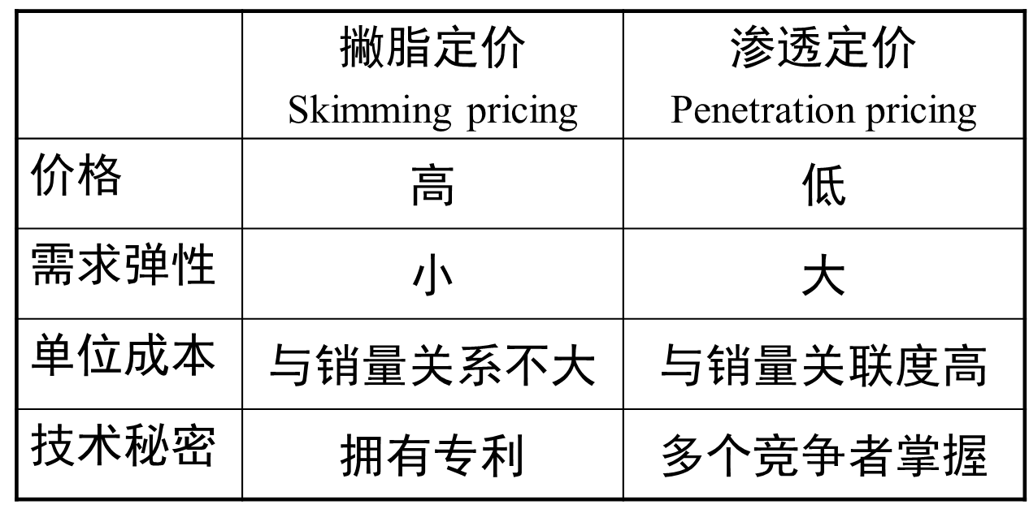

（2）心理定价策略

（3）折扣定价策略

（4）产品组合定价策略

（5）地区定价策略

1. 分销渠道的含义：是指某种产品和服务在从生产者向消费者转移过程中，取得这种产品和服务的所有权或帮助所有权转移的所有组织和个人。
2. 分销渠道的类型：

分销渠道的长度：按其是否包含及包含的中间层级多少可分为：零阶渠道、一阶渠道、二阶渠道、三阶渠道

分销渠道的宽度：分销渠道的宽度是指渠道的每个层次使用同种类型中间商数目的多少。分为密集分销、独家分销、选择分销

1. 分销渠道的管理：选择渠道成员、激励渠道成员、调整渠道成员、评估渠道成员

激励渠道成员：向中间商提供销售对路、物美价廉的商品；

合理分配利润；

提供资金支持；

促销支持；

提供情报。

1. 促销的含义：是企业通过人员和非人员的方式，沟通企业与消费者之间的信息，引发、刺激消费者的消费欲望和兴趣，使其产生购买行为的活动。

促销的核心是沟通信息。

促销的目的是引发、刺激消费者产生购买行为。

促销的方式有人员促销和非人员促销两大类。

1. 促销的作用：

（1）传递信息，强化认知；

（2）突出特点，诱导需求；

（3）指导消费，扩大销售；

（4）形成偏爱，稳定销售。

1. 促销组合



1. 人员推销的概念及特点

概念：人员推销是企业运用推销人员直接向顾客推销商品和劳务的一种促销活动。推销人员、推销对象和推销品构成人员推销的三个基本要素，推销人员是推销活动的主体。

特点：人员推销的优点：作业弹性大、针对性强、及时促成购买、巩固营业关系

人员推销的缺点：支出较大，成本较高、对推销人员的要求较高，管理难

1. 广告含义：

广告是广告主以促进销售为目的，付出一定的费用，通过特定的媒体传播商品或劳务等有关经济信息的大众传播活动。

优点：信息量大

长期使用可增加产品价值

缺点：费用大、难控制、效果难测定、难沟通

1. 公共关系

是指企业在从事市场营销活动中正确处理企业与社会公众的关系，以便树立企业的良好形象，从而促进产品销售的一种活动。

优点：以新闻方式信赖度高

缺点：针对性差，无法控制

1. 销售促进

是指企业运用各种短期诱因鼓励消费者和中间商购买、经销或代理企业产品或服务的促销活动。

优点：效果显著、是特定时期的短期性促销工具

缺点：易引起模仿、长期使用可能会贬低产品的价值

1. 影响促销组合的因素

（1）促销目标

（2）产品因素（产品的性质、产品寿命周期）

（3）市场状况（市场地位、营销对象的分布）

（4）促销预算